употребление алкоголя в жаркое время года
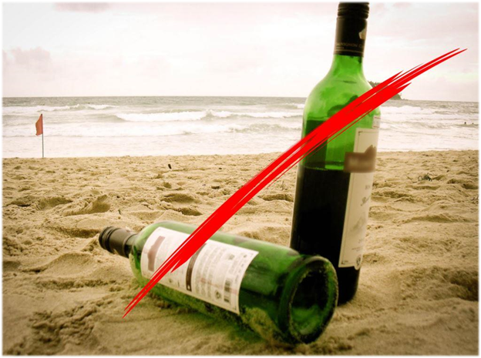
лето – пора традиционных выездов на природу. купание в речках и озерах, рыбалка, шашлыки – все это часто сопровождает наш отдых летом. но, к сожалению, выезд на природу нередко сопровождается и употреблением спиртных напитков.
многие люди считают, холодное пиво, тоники, вино отлично утоляют жажду в жаркие дни. но это не так.
стоит отметить, что в условиях повышенной температуры окружающей среды наш организм функционирует на пределе своих возможностей, а употребление алкоголя может спровоцировать ухудшения самочувствия и привести к развитию острых, и обострению хронических заболеваний.
дело в том, что алкоголь для своего расщепления даже в нормальных температурных условиях требует огромного количества воды (именно этим объясняется сухость во рту и головная боль после злоупотребления спиртными напитками). в жару, когда потеря воды организмом резко усиливается, алкоголь не устраняет жажду, а только ее усиливает, тем самым ускоряя развитие обезвоживания и перегрева организма, которые сопровождаются головокружением, головной болью, обмороком.
следует также иметь в виду, что при употреблении алкогольных напитков в жаркую погоду, резко возрастает нагрузка на сердце. жара расширяет кровеносные сосуды, поэтому падает кровяное давление. человек чувствует усталость, и, чтобы поддержать кровообращение на нужном уровне, сердцу приходится работать напряженнее. а это создает дополнительную нагрузку на организм. алкоголь эту нагрузку еще больше увеличивает. этим объясняется возрастание во время жары смертности людей с сердечно-сосудистыми заболеваниями, особенно, с ишемической болезнью сердца и гипертонией.
существует заблуждение, что в жару нельзя употреблять только крепкие спиртные напитки, а слабые не наносят существенного вреда и можно утолить жажду пивом, сидром или другими слабоалкогольными напитками. однако, любой алкоголь не только не утоляет жажду, но и усиливает обезвоживание, представляя серьезную опасность для здоровья любого человека. употребление алкоголя и без того увеличивает нагрузку на сердце и сосуды, а в сочетании с повышенной температурой окружающей среды такая нагрузка может спровоцировать серьезные заболевания сердечно-сосудистой системы, что может привести к серьезным последствиям для организма, вплоть инфаркта или инсульта.
употребление алкоголя на жаре, значительно увеличивает шанс получить тепловой или солнечный удар. люди в состоянии алкогольного опьянения не способны адекватно оценивать свое состояние, да и симптомы теплового удара очень сходны с симптомами алкогольного опьянения - это и головная боль, головокружение, тошнота, сухость во рту, спутанность сознания.
к сожалению, довольно внушительный список травм и трагических случаев происходит летом, в сильную жару, в состоянии алкогольного опьянения. среди утонувших нередко встречаются участники алкогольных пикников, которые не рассчитали свои возможности во время купания или неудачно нырнули в воду с трамплинов, ведь у пьяного человека снижена адекватность оценки опасности, расстояний и форм предметов. печальную статистику пополняют и люди, заснувшие в состоянии алкогольного опьянения слишком близко к костру или на пляже на жарком солнце.
берегите себя и своих близких
откажитесь от употребления алкоголя

